HTML

一、基本结构

<!DOCTYPE html>声明于HTML文档最顶端，表示网页采用html5

<html>声明网页

<head>网页头部信息

<title>网页标题</title>

</head>

<body>网页主体，主要展示部分</body>

</html>

1. 文本格式
2. 标题标签<h1></h1>、<h2></h2>、<h3></h3>、<h4></h4>、<h5></h5>、<h6></h6>

1级标题最大，依次递减；加粗显示，自动换行。

1. 段落标签<p></p>

内容分段展示，自动换行。

1. 换行符<br/>, 空格符&nbsp
2. 水平线<hr/>
3. 分节标签<div>,是一个块级元素，可用id或class来标记
4. <front>可规定文本的字体、颜色、大小

size:取绝对值1~7，字体依次增大；取相对值-2~4，默认值（3号）

color：颜色值，或对应的十六进制

face：可取多个字体样式值，用逗号隔开，从左到右找最合适的值

1. 字体物理样式

加粗<b>，斜体<i>，删除线<s>，下划线<u>，缩小<small>，下标<sub> ，上标<sup>

1. 列表
2. 无序列表<ul>

<li></li>（可以有多个）

</ul>

ul的属性type：默认值disc（实心圆），circle（空心圆），square（方块）

1. 有序列表<ul>

<li></li>（可以有多个）

</ol>

ol的属性type：默认值1（数字类)，A（大写英字母类），a（小写字母）

start：控制列表的起始值，如：5（表示从5开始）

1. 定义列表

<dl>列表的声明 ，<dt>标题 ，<dd>列表选项

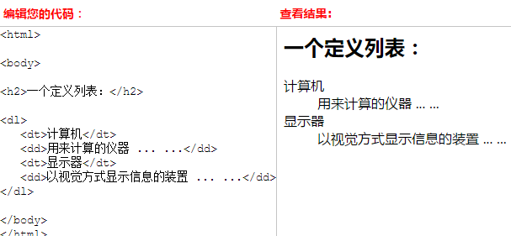四、链接

1、标签<a></a>，通过此链接跳转到新的资源

href：链接目标资源的路径（链接外部资源时，需加上http：//）

target：_self（自身页面下打开超链接）,_blank（重新打开一个浏览器窗口）

2、建立锚点（即书签）

内部书签：➀设置锚点名称<a name=”锚点名”>...</a>

➁超链接跳转<a href=”#锚点名”>...</a>

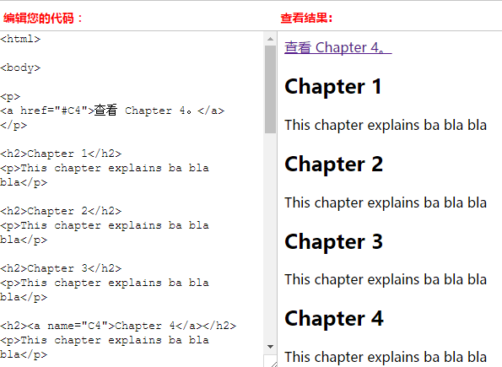外部书签：➀设置锚点名称<a name=”锚点名”>...</a>

➁超链接完成跳转<a name=”锚点所在页面的路径#锚点名”>...</a>

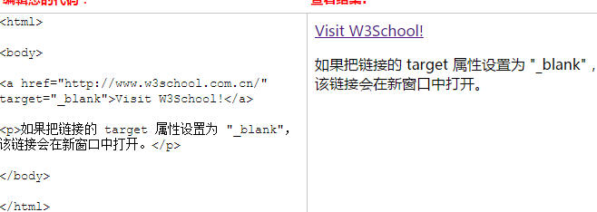

1. 电子邮件<a href=”mailto:邮箱地址”>...</a>
2. 图像

1、<img src=”url引入图片的路径”>（weidth,height设置图片尺寸）

src：url路径；

width：图片宽度，取值为像素或百分数；

height:图片高度，取值为像素或百分数；

border:图片边框，取值为像素；

1. 借助<div>或<p>，图片的对齐方式

垂直方向：top 文本与图片顶部对齐

bottom 底部对齐

水平方向：left 图片在左边

right 图片在右边

1. 表格
2. 结构

<table>

<caption>表格的标题，也可以不要标题</caption>

<tr>表格的行,可以若干行

<td>数据单元格的内容</td>

<td>可以包含文本、图片、列表、段落、表单、水平线、表格等</td>

</tr>

</table>

补充：<th>表头</th>

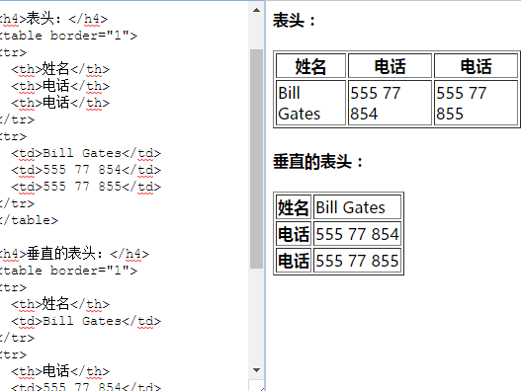

2、 frame（控制表格最外层的四个边框）：取值void默认值不显示边框，above上边框，below下 边框，hisdes 左右边框，lhs左边框,rhs右边框，box、border显示四个边框

rules（控制表格内部分割线）：取值none默认值，rows显示行分割线，all显示所有的分线

cellspacing（控制单元格与单元格之间的空白）：取值为像素

cellpadding（单元格内容和单元格边框之间的空白），取值为像素

border：1px（框线粗细） solid/dashed/double/dotted（框线样式） 颜色值；

align（控制单元格内容的水平对齐方式）：left默认值，right,center

valign（单元格内容的垂直对齐方式）：middle默认值,top,bottom

rowspan（合并行）：取值整数，表示合并几个单元格

colspan(合并列)：同上

backgrund:背景颜色或背景图

1. 表单
2. 结构<form>

<input type=”text”vlaue=””>单行文本格式,value值可为输入的内容

<input type=”password”>密码输入框

<input type=”checkbox”>复选框格式

<input type=”radio” name=”sex”>单选框格式

<input type=”submit”>提交的格式

<input type=”reset”>重置格式

<input type=”button”>自定义按钮（一般用<botton type=”submit”>...</botton>）

<select name=”mothOfBirth”>下拉菜单格式

<option vlaue=”1”>January</option>

<option vluae=”2”>February</option>

<option vluae=”3”>March</option>

</select>

</form>

1. maxlength（用在单行文本和密码框中，限制字符数）：取值为整数

checked=”checked”用在复选框和单选框中，表示该选项默认被选中